**bel.ru**

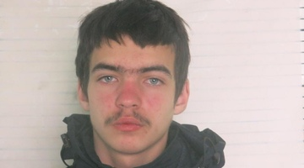

# В Белгородской области пропал 15-летний школьник

**Утром 16 октября подросток сообщил родителям, что пойдёт на дополнительные занятия, но вечером домой не вернулся.**

Как сообщает региональный следком, около полуночи 16 октября в отдел полиции Губкинского горокруга поступило сообщение о пропаже мальчика. По предварительным данным, школьник отправился на факультативные занятия в школу, не взяв с собой телефон и документы, о дальнейших планах не рассказал. В 2020 году пропавшего подростка ставили на профилактический учёт из-за бесконтрольного ухода из дома.

Происшествие случилось в селе Коньшино Губкинского городского округа Белгородской области. Рост подростка — 172 см, он худощавого телосложения, волосы чёрные, глаза серо-зелёные. Был одет в куртку болотного цвета, тёмно-синие штаны и такие же резиновые сапоги и чёрную шапку.

Оперативники осмотрели местожительства несовершеннолетнего и опросили родных мальчика. Изучаются круг общения подростка и причины, подтолкнувшие школьника к уходу из дома.

Всех, кто что-либо знает о пропавшем подростке, полиция просит позвонить по телефонам 8-910-369-94-37, 8-800-700-54-52 иди 112.

<https://bel.ru/news/incident/18-10-2021/v-belgorodskoy-oblasti-propal-15-letniy-shkolnik>

**belnovosti.ru**

# Под Белгородом машина из‑за столкновения перевернулась на крышу

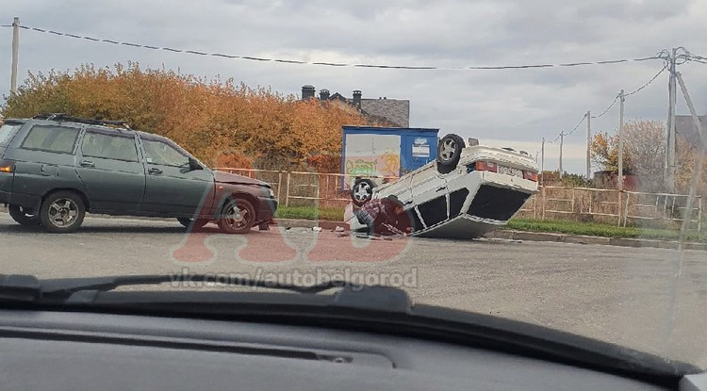

**Авария произошла на микрорайоне Улитка**

Очевидцы сообщили группе «Авто Белгород» об аварии, которая произошла **18 октября** в районе четырёх часов дня. ВАЗ 2111 столкнулся с ВАЗ 2114. Вторая от сильного удара перевернулась на крышу.

По предварительным данным, пострадавших нет. Подробности аварии пока неизвестны.

<https://www.belnovosti.ru/novosti/107016.html>

# Во вторник в Белгородскую область придут дожди и похолодание

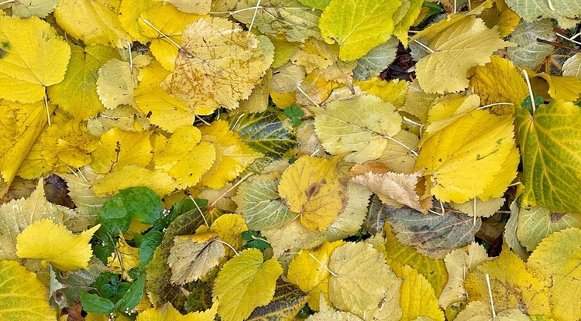

**19 октября в области ожидается небольшой дождь**

По данным белгородских синоптиков во вторник, **19 октября**на территории региона ожидается облачная с прояснениями погода. Ночью и днем местами небольшие осадки в виде дождя. Ветер северо-западный ночью **4–9 м/с,** днем **7–12 м/с**. Температура воздуха днем **+6-11С˚**тепла, ночью от **0 до +5˚** тепла.

В Белгороде днем температура воздуха **+7-9С˚**тепла, ночью от **+2 до 4С˚** тепла.

<https://www.belnovosti.ru/novosti/107012.html>

# В Губкине разыскивают 15-летнего подростка

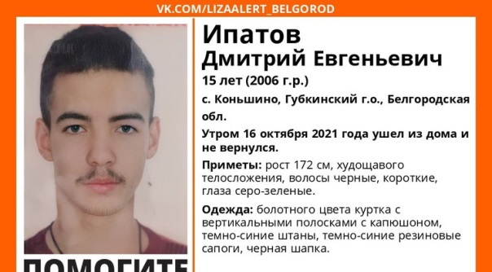Фото: vk.com.lizaalert_belgorod

**16 октября мальчик ушёл из дома в школу и не вернулся**

В СУ СК России по Белгородской области сообщили, что в полицию обратились родственники пропавшего **Ипатова Дмитрия Евгеньевича.**

Утром **16 октября**подросток сказал родным, что пойдет в школу на дополнительные занятия, но домой вечером не вернулся. Телефон и документы мальчик с собой не взял. Известно, что в **2020 году** подросток уже уходил из дома. Мальчик проживает с матерью, братом и сестрой, в настоящее время на учете в ПДН не состоит. К розыску подростка подключены волонтеры поискового отряда «Лиза Алерт».

Следственное управление просит всех, кому что‑либо известно о местонахождении несовершеннолетнего сообщить по телефону **8–910–369–94–37.**

<https://www.belnovosti.ru/proisshestviya/chp/106992.html>

**bel.kp.ru**

# 19 октября на Белгородчине ожидаются дожди

Днем воздух прогреется до 11-ти градусов тепла

По данным белгородских синоптиков, завтра, 19 октября на территории региона ожидается облачная с прояснениями погода. Ночью и днем местами небольшие осадки в виде дождя.

Ветер северо-западный ночью от четырех до девяти метров в секунду, днем – от семи до 12-ти метров в секунду.

Температура воздуха ночью от ноля до пяти градусов выше ноля, днем – от плюс шести до плюс 11-ти градусов.

В Белгороде ночью от плюс двух до плюс четырех градусов, днем – от семи до девяти градусов выше ноля.

В целях недопущения пожаров в жилых помещениях Главное управление МЧС России по Белгородской области рекомендует жителям региона соблюдать меры пожарной безопасности в быту. Не оставляйте без присмотра зажженные газовые плиты, включенные в сеть электроприборы.

Следите за исправностью электропроводки и своевременно заменяйте пришедшие в негодность участки электропроводов. Не сжигайте сухую траву и мусор вблизи жилых домов и лесных массивов.

В случае чрезвычайного происшествия звоните по телефону Единой службы спасения «112» или «101». Единый телефон доверия Главного Управления МЧС России по Белгородской области – (84722) 39-99-99.

<https://www.bel.kp.ru/online/news/4482167/>

# В Белгородской области нашли 36 снарядов времен ВОВ

Все боеприпасы были доставлены на полигон и ликвидированы

*При обнаружении взрывоопасного предмета категорически запрещается предпринимать любые действия с ними.*

*Фото: пресс-служба Главного управления МЧС России по Белгородской области*

За минувшую неделю в Белгородской области обнаружили 36 взрывоопасных предметов времен Великой Отечественной войны. Об этом сообщает пресс-служба регионального ГУ МЧС.

В частности, 12 октября в селе Хохлово Белгородского района в лесополосе грибник нашел минометную мину 81 миллиметр.

13 октября в Белгороде рабочие при сносе старого забора выкопали реактивный снаряд М-8.

16 октября в селе Шамино Шебекинского городского округа в лесополосе грибник наткнулся на 17 минометных мин 50 мм.

Благодаря слаженным действиям отделения взрывотехнической поисково- спасательной службы области все боеприпасы были доставлены на полигон и ликвидированы.

Главное управление МЧС России по Белгородской области напоминает, в случае обнаружения взрывоопасного или внешне схожего с ним предмета необходимо:

- немедленно сообщить об опасной находке в Службу спасения по телефону «112» или в полицию - «102»;

- при производстве земляных или других работ - остановить работу;

- хорошо запомнить место обнаружения предмета;

- установить предупредительные знаки или использовать различные подручные

материалы - жерди, колья, веревки, куски материи, камни, грунт и т.п.

При обнаружении взрывоопасного предмета категорически запрещается предпринимать любые действия с ними. Этим вы сохраните свою жизнь и поможете предотвратить несчастный случай. Запрещается наносить удары (ударять по корпусу, а также один боеприпас о другой) и прикасаться, поднимать, переносить или перекатывать с места на место.

<https://www.bel.kp.ru/online/news/4482148/>

# В Белгородской области пропал 15-летний подросток

Всех, кто его видел, просят сообщить информацию в СК или полицию

*В Белгородской области пропал подросток. фото: со страницы СУ СК России по Белгородской области в соцсети.*

Заявление об исчезновении 15-летнего подростка в Губкинском городском округе поступило в правоохранительные органы около полуночи 16 октября. По предварительным данным, накануне Дмитрий Ипатов сообщил родным, что пойдет на допзанятия, но домой так и не вернулся. Телефон и документы юноша с собой не взял.

В настоящее время над установлением его места нахождения работают полиция, Следственный комитет и поисково-спасательный отряд «Лиза Алерт». Правоохранители осмотрели место жительства подростка и пообщались с родными. Изучается также круг его общения. По данным регионального Следкома, 2020 году юноша уже уходил из дома, был поставлен на профилактический учет, прошел консультацию у психиатра-психолога. Проживает он с матерью, братом и сестрой. В настоящее время на учете не состоит.

<https://www.bel.kp.ru/online/news/4481354/>

**bel.aif.ru**

# Два человека пострадали в ДТП под Белгородом

В Белгородском районе в автомобильной аварии пострадали двое парней, сообщили в пресс-службе УМВД по региону.

По данным ведомства, ДТП произошло 17 октября на 14 километре трассы «Крым – Ясные Зори – Солнцевка». Около 22 часов 21-летний водитель «ВАЗ-21120» ехал со стороны села Ясные Зори в направлении села Вергилевка.

Молодой человек не справился с управлением. В итоге машина съехала на обочину и опрокинулась. Водитель и его 14-летний пассажир получили травмы.

<https://bel.aif.ru/incidents/dtp/dva_cheloveka_postradali_v_dtp_pod_belgorodom>

**belpressa.ru**

# В Губкинском округе СК проводит проверку по факту пропажи подростка

**Дмитрий Ипатов 2006 г. р. ушёл из дома утром 16 октября и до сих пор не вернулся.**

Как сообщили в пресс-службе СК по Белгородской области, семья подростка обратилась в полицию из‑за пропажи поздно вечером 16 октября. По предварительным данным, утром того же дня **Дмитрий** сказал родным, что пойдёт в школу на дополнительные занятия, но вечером домой не вернулся. Телефон и документы парень с собой не взял.

Дима проживает в селе Коньшино Губкинского округа с матерью, братом и сестрой.

В 2020 году он уже уходил из дома, после чего с ним работал психиатр-психолог.

СК проводит доследственную проверку. Правоохранители изучают условия проживания и воспитания Дмитрия, круг его общения, опрашивают родных, устанавливают причины, подтолкнувшие подростка к уходу из дома.

К розыску парня подключены волонтёры поискового отряда «Лиза Алерт».

**Особые приметы**. Рост 172 см, худощавого телосложения, волосы чёрные, короткие, глаза серо-зелёные. Одет в куртку болотного цвета с вертикальными полосками и капюшоном, тёмно-синие штаны и тёмно-синие резиновые сапоги, чёрную шапку.

Всех, кому что‑либо известно о местонахождении несовершеннолетнего, просят позвонить по телефону **8 910 369–94–37**.

<https://www.belpressa.ru/39735.html>

**belgorodtv.ru**

# В Белгородской области ищут 15-летнего школьника

[18.10.2021](http://belgorodtv.ru/?m=202110)

На оперативном совещании в правительстве региона губернатор области Вячеслав Гладков поручил усилить поиски 15-летнего школьника, пропавшего в Губкине.

По предварительным данным, утром 16 октября подросток сказал родным, что пойдет в школу на дополнительные занятия, но вечером домой не вернулся. Телефона и документов он с собой не взял, о своих планах никому не сказал. Сейчас его ищут следователи, полицейские, волонтеры поискового отряда «Лиза Алерт». Сотрудники следственного управления Следственного комитета России по Белгородской области начали проверку.

Как сообщил на оперативном совещании первый заместитель главы администрации Губкинского горокруга Игорь Черенков, поиски подростка продолжаются, но пока безрезультатно.

«Привлечены все службы. С родителями общались. Это уже не первый случай ухода ребёнка из семьи. Занимаемся», — сообщил он.

Вячеслав Гладков поручил отследить прошлогодние маршруты движения школьника.

«Если необходимо, подключайте ресурсы других районов. Нужно проанализировать контакты, спрогнозировать новые маршруты движения. До окончания светового дня его нужно найти», — сказал губернатор.

**[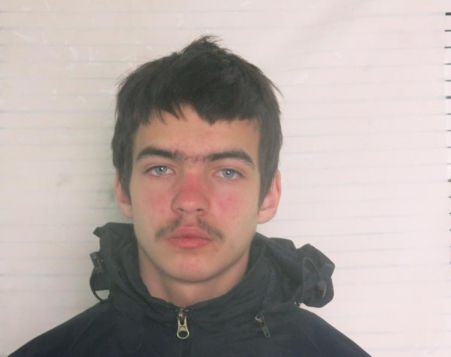](http://belgorodtv.ru/wp-content/uploads/2021/10/1G9REYOb7eY.jpg)**

<http://belgorodtv.ru/?p=217686>

**belgorod.bezformata.com**

# Во вторник oжидaются осaдки

[[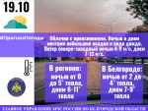](https://31.mchs.gov.ru/uploads/resize_cache/news/2021-10-18/vo-vtornik-ozhidayutsya-osadki_16345615731468287295__2000x2000.jpg)](https://31.mchs.gov.ru/uploads/resize_cache/news/2021-10-18/vo-vtornik-ozhidayutsya-osadki_16345615731468287295__2000x2000.jpg)

Фото: [31.mchs.gov.ru](https://31.mchs.gov.ru/)

[Скачать оригинал](https://31.mchs.gov.ru/uploads/resize_cache/news/2021-10-18/vo-vtornik-ozhidayutsya-osadki_16345615731468287295__2000x2000.jpg)

По данным белгородских синоптиков, завтра, 19 октября на территории региона ожидается облачная с прояснениями погода. Ночью и днем местами небольшие осадки в виде дождя. Ветер северо-западный ночью 4-9 м/с, днем 7-12 м/с. Температура воздуха ночью от 0 до 5˚ [тепла](https://belgorod.bezformata.com/word/teplo/899/), днем 6-11˚ тепла.

В Белгороде ночью от 2 до 4˚ тепла, днем 7-9˚ тепла.

В целях недопущения пожаров в жилых помещениях Главное управление МЧС России по Белгородской области рекомендует жителям региона соблюдать меры пожарной безопасности в быту. Не оставляйте без присмотра зажженные газовые плиты, включенные в сеть электроприборы. Следите за исправностью электропроводки и своевременно заменяйте пришедшие в негодность участки электропроводов. Не сжигайте сухую траву и мусор вблизи жилых домов и лесных массивов.

Во время дождя используйте зонт, плащ и соответствующую обувь. При передвижении будьте внимательны, осматривая участок пути перед собой.

Также сотрудники МЧС рекомендуют водителям быть предельно внимательными при управлении транспортными средствами в дождь - необходимо снизить скорость движения, быть предельно осторожными и внимательными, строго соблюдать правила дорожного движения. Управляя автомобилем, не развивайте скорость большую, чем позволяют погодные и дорожные условия. Проявляйте особую осторожность на перекрестках и пешеходных переходах.

**В случае чрезвычайного происшествия звоните по телефону Единой службы спасения "**[**112**](https://belgorod.bezformata.com/word/112/104016/)**" или "**[**101**](https://belgorod.bezformata.com/word/101/856245/)**", Единый телефон доверия Главного Управления МЧС России по Белгородской области – (84722) 39-99-99.**

<https://belgorod.bezformata.com/listnews/vo-vtornik-ozhidayutsya-osadki/98676023/>

# 36 снарядов времен Великой Отечественной войны ликвидировано в регионе

[[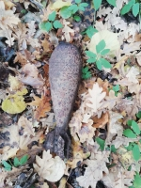](https://31.mchs.gov.ru/uploads/resize_cache/news/2021-10-18/36-snaryadov-vremen-velikoy-otechestvennoy-voyny-likvidirovano-v-regione_1634558019543222509__2000x2000.jpg)](https://31.mchs.gov.ru/uploads/resize_cache/news/2021-10-18/36-snaryadov-vremen-velikoy-otechestvennoy-voyny-likvidirovano-v-regione_1634558019543222509__2000x2000.jpg)

Фото: [31.mchs.gov.ru](https://31.mchs.gov.ru/)

[Скачать оригинал](https://31.mchs.gov.ru/uploads/resize_cache/news/2021-10-18/36-snaryadov-vremen-velikoy-otechestvennoy-voyny-likvidirovano-v-regione_1634558019543222509__2000x2000.jpg)

Тема найденных боеприпасов времен Великой Отечественной войны по-  прежнему актуальна для Белгородской области. Здешняя земля переполнена  ими со времен кровопролитных сражений той войны. Прошло с тех пор более  76 лет, но очистка территорий все еще продолжается. Только за прошедшую

неделю в Белгородской области взрывотехники уничтожили 36 взрывоопасных  предметов времен Великой Отечественной войны.

11 октября в городе Белгород рабочими при проведении строительных работ  был обнаружен артиллерийский снаряд 105 мм.

В поселке Разумное Белгородского района владельцем частного домовладения  при проведении земляных работ был обнаружен артиллерийский снаряд 45 мм.

Так же, в этот день в поселке Разумное Белгородского района рабочими во  время дорожных работ были [обнаружены](https://belgorod.bezformata.com/word/obnaruzhili/4243/) три минометные мины 82 мм.

12 октября в городе Строитель Яковлевского городского округа на территории  частного домовладения хозяином земельного участка был обнаружен  артиллерийский снаряд 45 мм.

В селе Хохлово Белгородского района в лесополосе грибник обнаружил  миномётную мину 81 мм.

А чуть позже в селе Мелихово [Корочанского](https://belgorod.bezformata.com/word/korochanskogo/559306/) района в лесополосе очевидцем  была обнаружена миномётная мина 81 мм.

13 октября в селе Гостищево Яковлевского городского округа очевидец  обнаружил в лесополосе минометную мину 50 мм.

В городе Белгород рабочими при сносе старого забора был обнаружен  реактивный снаряд М-8.

В селе Прелестное Прохоровского района владельцем земельного участка при  проведении строительных работ был обнаружен артиллерийский снаряд 105  мм.

14 октября в поселке Ивня на территории частного домовладения при  проведении сельскохозяйственных работ собственником обнаружен  артиллерийский снаряд 88 мм.

15 октября в поселке Дубовое Белгородского района в лесополосе грибники  обнаружили минометную мину 82 мм.

16 октября в селе Мясоедово Белгородского района в лесу очевидец обнаружил  миномётную мину 82 мм.

В селе Шамино Шебекинского городского округа в лесополосе грибник  обнаружил семнадцать миномётных мин 50 мм.

17 октября в хуторе Ольховатка Корочанского района собирая в лесу грибы  очевидец обнаружил миномётную мину 50 мм.

В селе Кустовое Яковлевского городского округа на территории частного  домовладения при проведении сельскохозяйственных работ был обнаружен  артиллерийский снаряд 75 мм.

В этот же день, в поселке Борисовка грибники обнаружили два артиллерийских  снаряда 76 мм и 45 мм.

В хуторе Бехтеевка Корочанского района на территории частного  домовладения при проведении сельскохозяйственных работ была обнаружена  миномётная мина 82 мм.

Благодаря слаженным действиям отделения взрывотехнической поисково-  спасательной службы области все боеприпасы были доставлены на полигон и  ликвидированы.

Главное управление МЧС России по Белгородской области напоминает, в  случае обнаружения взрывоопасного или внешне схожего с ним предмета  необходимо:

- немедленно сообщить об опасной находке в Службу спасения по телефону –

«[112](https://belgorod.bezformata.com/word/112/104016/)» или в полицию – «[102](https://belgorod.bezformata.com/word/102/155771/)»;

- при производстве земляных или других работ - остановить работу;

- хорошо запомнить место обнаружения предмета;

- установить предупредительные знаки или использовать различные подручные

материалы - жерди, колья, верёвки, куски материи, камни, грунт и т.п.

При обнаружении взрывоопасного предмета категорически запрещается  предпринимать любые действия с ними. Этим вы сохраните свою жизнь и  поможете предотвратить несчастный случай.  При обнаружении взрывоопасного предмета категорически запрещается:

- наносить удары (ударять по корпусу, а также один боеприпас о другой);

- прикасаться, поднимать, переносить или перекатывать с места на место;

<https://belgorod.bezformata.com/listnews/snaryadov-vremen-velikoy-otechestvennoy/98672294/>

# В посёлке Яковлево прошла экскурсия в пожарной части

[[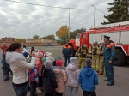](https://31.mchs.gov.ru/uploads/resize_cache/news/2021-10-15/v-poselke-yakovlevo-proshla-ekskursiya-v-pozharnoy-chasti_16342897831453589611__2000x2000.jpg)](https://31.mchs.gov.ru/uploads/resize_cache/news/2021-10-15/v-poselke-yakovlevo-proshla-ekskursiya-v-pozharnoy-chasti_16342897831453589611__2000x2000.jpg)

[[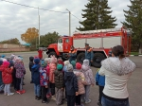](https://31.mchs.gov.ru/uploads/resize_cache/news/2021-10-15/v-poselke-yakovlevo-proshla-ekskursiya-v-pozharnoy-chasti_1634289806623715877__2000x2000.jpg)](https://31.mchs.gov.ru/uploads/resize_cache/news/2021-10-15/v-poselke-yakovlevo-proshla-ekskursiya-v-pozharnoy-chasti_1634289806623715877__2000x2000.jpg)

[[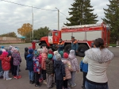](https://31.mchs.gov.ru/uploads/news/2021-10-15/v-poselke-yakovlevo-proshla-ekskursiya-v-pozharnoy-chasti_1634289806623715877.jpg)](https://31.mchs.gov.ru/uploads/news/2021-10-15/v-poselke-yakovlevo-proshla-ekskursiya-v-pozharnoy-chasti_1634289806623715877.jpg)

Фото: [31.mchs.gov.ru](https://31.mchs.gov.ru/)

[Скачать оригинал](https://31.mchs.gov.ru/uploads/resize_cache/news/2021-10-15/v-poselke-yakovlevo-proshla-ekskursiya-v-pozharnoy-chasti_16342897831453589611__2000x2000.jpg)

В рамках Месячника Гражданской обороны в посёлке Яковлево для дошколят была проведена экскурсия в пожарно-спасательной части №31. В гости к огнеборцам пришли детки сразу трёх средних групп из дошкольных образовательных учреждений [Яковлевского](https://belgorod.bezformata.com/word/yakovlevskoj/55251/" \o "Яковлевского) городского округа. Достаточно трудно отыскать ребенка, который равнодушно отнесется к реву пожарной машины и к форме спасателей. Даже мельком посмотреть на несущихся кому-то на помощь борцов с огнем — уже большая удача. А рассмотреть настоящее оборудование, технику и защитные костюмы пожарных будет интересно детям любого возраста.

Начальник [пожарного](https://belgorod.bezformata.com/word/pozharnoj/405/) гарнизона Яковлевского городского округа полковник внутренней службы Роман Руднев встретил малышей и побеседовал с ними о правилах пожарной безопасности, рассказал на доступном для них языке о причинах возникновения пожаров. Экскурсия для самых маленьких в настоящую пожарно-спасательную часть помогает дошколятам узнать азы правил безопасности и поближе познакомиться с профессией пожарного. После профилактической беседы из гаража выехали пожарно-спасательные автомобили и малыши с интересом осматривали специализированную технику, стоящую на вооружении пожарных и её оборудование. Ребят поразило техническое оснащение автомобилей и всевозможные функции: каждый хотел попасть в кабину и почувствовать себя настоящим пожарным, который вот-вот отправится на тушение пожара.

В этот день юные посетители узнали про настоящую боевую одежду пожарного и спасателя, специальные костюмы, которые выдерживают высокую температуру, а также средства защиты органов дыхания для работы в дыму.

Прощаясь с сотрудниками МЧС дети пообещали запомнить всё, о чём они узнали на ознакомительной экскурсии, быть бдительными и стараться соблюдать правила безопасности.

<https://belgorod.bezformata.com/listnews/yakovlevo-proshla-ekskursiya-v-pozharnoy/98664637/>

# 66 пожаров ликвидировали белгородские огнеборцы на минувшей неделе

[[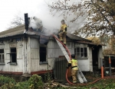](https://31.mchs.gov.ru/uploads/resize_cache/news/2021-10-18/66-pozharov-likvidirovali-belgorodskie-ogneborcy-na-minuvshey-nedele_16345448061133672241__2000x2000.jpg)](https://31.mchs.gov.ru/uploads/resize_cache/news/2021-10-18/66-pozharov-likvidirovali-belgorodskie-ogneborcy-na-minuvshey-nedele_16345448061133672241__2000x2000.jpg)

Фото: [31.mchs.gov.ru](https://31.mchs.gov.ru/)

[Скачать оригинал](https://31.mchs.gov.ru/uploads/resize_cache/news/2021-10-18/66-pozharov-likvidirovali-belgorodskie-ogneborcy-na-minuvshey-nedele_16345448061133672241__2000x2000.jpg)

На минувшей неделе в регионе произошло 66 [пожаров](https://belgorod.bezformata.com/word/pozhara/2458/), 7 из них огнеборцы ликвидировали в жилых помещениях. В результате пожаров в жилье один человек погиб и один получил травмы. Основной причиной происшествий стало нарушение правил пожарной безопасности при эксплуатации бытовых электроприборов.

Так, 13 октября в 22 часа 11 минут поступило сообщение о пожаре в частном жилом доме, расположенном на улице 2-я Порубежанская в селе Порубежное Борисовского района. Огнём в результате происшествия были повреждены две комнаты общей площадью 15 квадратных метров и кровля дома на площади 5 квадратных метров. В результате пожара пострадала собственница домовладения – женщина 1958 года рождения, которая впоследствии была госпитализирована в медицинское учреждение. По предварительным данным, к пожару могло привести нарушение правил технической эксплуатации электрооборудования. Для ликвидации пожара привлекались дежурный караул пожарно-спасательной части № 17 и добровольная пожарная дружина.

14 октября в 08 часов 01 минуту поступило сообщение о пожаре в жилом доме в селе Каплино Старооскольского городского округа. Огнём в результате происшествия жилое строение было повреждено внутри по всей площади, с последующим обрушением кровли. Причиной пожара, по предварительным данным, мог стать недостаток конструкции и изготовления электрооборудования. Для ликвидации пожара привлекались дежурный караул пожарно-спасательной части № 7, отдельный пост поисково-спасательной службы Каплино и добровольная пожарная дружина села Каплино.

14 октября в 10 часов 24 минуты поступило сообщение о пожаре в селе Заломное Губкинского городского округа – здесь на улице Зеленая произошел пожар в жилом доме. Огнём в результате происшествия была повреждена кровля на площади 2 квадратных метров. Предполагаемая причина пожара – нарушение правил монтажа электрооборудования. Пожар ликвидирован до прибытия дежурного [караула](https://belgorod.bezformata.com/word/karaulov/19197/) пожарно-спасательной части.

14 октября в 15 часов 03 минуты поступило сообщение о пожаре в жилом доме мансардного типа в селе Соколовка Корочанского района по улице Думановка. В результате происшествия в двух комнатах огнем были повреждены вещи и мебель на общей площади 4 квадратных метра, были закопчены стены и потолок по всей площади комнат. По предварительным данным, причиной пожара мог стать поджог. Для ликвидации пожара привлекались дежурные караулы пожарно-спасательных частей № 25, № 19, добровольная пожарная команда села Бехтеевка и добровольная пожарная дружина Соколовского сельского поселения.

6 октября в 02 часа 48 минут поступило сообщение о пожаре в городе Старый Оскол в садовом некоммерческом товариществе «[Дружба](https://belgorod.bezformata.com/word/druzhbi/1317/)» - здесь произошел пожар в двухэтажном жилом доме. Огнем в результате пожара была повреждена кровля дома на площади 30 квадратных метров. Предполагаемая причина пожара – неправильное устройство и неисправность отопительных печей и дымоходов. Для ликвидации пожара привлекался дежурный караул пожарно-спасательной части № 6.

16 октября в 18 часов 37 минут поступило сообщение о пожаре в летней кухне в селе Засосна Красногвардейского района. Огнем в одной из комнат был поврежден матрас. К сожалению, в результате происшествия погиб мужчина 1969 года рождения. К пожару, по предварительным данным, привела неосторожность при курении. Пожар был ликвидирован до прибытия дежурного караула пожарно-спасательной части.

17 октября в 20 часов 02 минуты поступило сообщение о пожаре в частном жилом доме на двух собственников, расположенном в селе Гонки Белгородского района по улице Зеленая. На ликвидацию пожара были направлены дежурные караулы пожарно-спасательных частей № 36 и № 4, а также добровольная пожарная дружина Ериковского сельского поселения. Дом в результате пожара был поврежден огнем на площади 50 квадратных метров. Причиной пожара, по предварительным данным, стало нарушение правил технической эксплуатации электрооборудования.

Уважаемые жители и гости региона! Главное управление МЧС России по Белгородской области обращается с убедительной просьбой соблюдать все требования пожарной безопасности: не перегружать электропроводку, не использовать неисправные электроприборы, не курить в помещении, не сжигать сухую траву и мусор вблизи жилых построек.

В случае происшествия звоните по Единому телефону пожарных и спасателей «[101](https://belgorod.bezformata.com/word/101/856245/)» или Единому номеру вызова экстренных оперативных служб «[112](https://belgorod.bezformata.com/word/112/104016/)». Единый «телефон доверия» Главного управления МЧС России по Белгородской области – 8 (4722) 39-99-99.

В информации указаны предполагаемые причины пожаров. В соответствии со ст.144 «[Порядок рассмотрения сообщения о преступлении](https://belgorod.bezformata.com/word/poryadok-rassmotreniya-soobsheniya-o-prestuplenii/340450/)» Уголовно-процессуального кодекса РФ от 18.12.2001г. органы дознания вправе продлить рассмотрение причин пожара до 10 суток.

<https://belgorod.bezformata.com/listnews/pozharov-likvidirovali-belgorodskie/98660363/>

# Сотрудники ГИМС провели профилактическую работу с владельцами водного транспорта

[[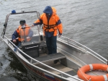](https://31.mchs.gov.ru/uploads/resize_cache/news/2021-10-15/sotrudniki-gims-proveli-profilakticheskuyu-rabotu-s-vladelcami-vodnogo-transporta_1634288580519243600__2000x2000.jpg)](https://31.mchs.gov.ru/uploads/resize_cache/news/2021-10-15/sotrudniki-gims-proveli-profilakticheskuyu-rabotu-s-vladelcami-vodnogo-transporta_1634288580519243600__2000x2000.jpg)

Фото: [31.mchs.gov.ru](https://31.mchs.gov.ru/)

[Скачать оригинал](https://31.mchs.gov.ru/uploads/resize_cache/news/2021-10-15/sotrudniki-gims-proveli-profilakticheskuyu-rabotu-s-vladelcami-vodnogo-transporta_1634288580519243600__2000x2000.jpg)

Использование [водного](https://belgorod.bezformata.com/word/vodnuyu/5515/) транспорта в развлекательных целях – это достаточно распространенная практика на территории Белгородской области. Этому способствует большое обилие пригодных для сплава рек, развитая инфраструктура аренды плавсредств и большая любовь к рыбной ловле, особенно в осенний период. Именно поэтому для многих жителей региона важной частью выходных дней становиться возможность [рассекать](https://belgorod.bezformata.com/word/rassekala/6752/) по руслу реки на моторной лодке или закидывать удочку, заплывая на середину водоема.

Само собой перед поездкой следует внимательно проверить используемый водный транспорт на наличие технических повреждений и неисправностей, чтобы не попасть в беду во время занятия любимым хобби. Как это часто бывает, за сбором необходимых вещей и желанием как можно скорее насладиться заслуженным отдыхом эти мероприятия уходят на второй план или вовсе игнорируются. В итоге, когда во время эксплуатации ломается мотор или через не устраненные трещины в бортах начинает просачиваться вода, человек попадает в чрезвычайную ситуацию, рискуя своим здоровьем.

Для того чтобы не допустить подобное развитие событий, сотрудники Государственной инспекции по маломерным судам Главного управления МЧС России по Белгородской области ежедневно патрулируют местные водоемы. Беседуя с водителями водного транспорта, инспекторы напоминают основные требования безопасности, проверяют наличие документов и технического обслуживания, а так же наличие на отдыхающих спасательных жилетов. Подводя итоги, сотрудники МЧС раздают людям специальные памятки, в которых доступным языком изложена вся необходимая информация:

- соблюдайте правила безопасности и поведения на воде, заранее подготавливайте все необходимые для поездки вещи;

- перед выходом на воду проверьте целостность и исправность транспортного средства;

- вовремя проводите техническое обслуживание свое имущества, не пытайтесь устранить неисправности и повреждения самостоятельно, обратитесь за помощью к профессионалам;

- не используйте водный транспорт после наступления темноты, в случае возникновения штормового предупреждения немедленно сойдите на сушу и покиньте место отдыха.

**Если вы стали свидетелем чрезвычайного происшествия на воде, немедленно сообщите об этом по телефонам «**[**112**](https://belgorod.bezformata.com/word/112/104016/)**» или «**[**101**](https://belgorod.bezformata.com/word/101/856245/)**».**

<https://belgorod.bezformata.com/listnews/rabotu-s-vladeltcami-vodnogo-transporta/98655768/>

**mchsrf.ru**

18 Октябрь 2021 годаВо вторник oжидaются осaдки

По данным белгородских синоптиков, завтра, 19 октября на территории региона ожидается облачная с прояснениями погода. Ночью и днем местами небольшие осадки в виде дождя. Ветер северо-западный ночью 4-9 м/с, днем 7-12 м/с. Температура воздуха ночью от 0 до 5˚ тепла, днем 6-11˚ тепла.

В Белгороде ночью от 2 до 4˚ тепла, днем 7-9˚ тепла.

В целях недопущения пожаров в жилых помещениях Главное управление [МЧС России по Белгородской области](http://mchsrf.ru/region/16.html) рекомендует жителям региона соблюдать меры пожарной безопасности в быту. Не оставляйте без присмотра зажженные газовые плиты, включенные в сеть электроприборы. Следите за исправностью электропроводки и своевременно заменяйте пришедшие в негодность участки электропроводов. Не сжигайте сухую траву и мусор вблизи жилых домов и лесных массивов.

Во время дождя используйте зонт, плащ и соответствующую обувь. При передвижении будьте внимательны, осматривая участок пути перед собой.

Также сотрудники [МЧС](http://mchsrf.ru/) рекомендуют водителям быть предельно внимательными при управлении транспортными средствами в дождь - необходимо снизить скорость движения, быть предельно осторожными и внимательными, строго соблюдать правила дорожного движения. Управляя автомобилем, не развивайте скорость большую, чем позволяют погодные и дорожные условия. Проявляйте особую осторожность на перекрестках и пешеходных переходах.

В случае чрезвычайного происшествия звоните по телефону Единой службы спасения "112" или "101", Единый телефон доверия Главного Управления [МЧС России по Белгородской области](http://mchsrf.ru/region/16.html) – (84722) 39-99-99.

<https://mchsrf.ru/news/747862-vo-vtornik-ojidayutsya-osadki.html>

18 Октябрь 2021 года36 снарядов времен Великой Отечественной войны ликвидировано в регионе

Тема найденных боеприпасов времен Великой Отечественной войны по- прежнему актуальна для Белгородской области. Здешняя земля переполнена ими со времен кровопролитных сражений той войны. Прошло с тех пор более 76 лет, но очистка территорий все еще продолжается. Только за прошедшуюнеделю в Белгородской области взрывотехники уничтожили 36 взрывоопасных предметов времен Великой Отечественной войны.11 октября в городе Белгород рабочими при проведении строительных работ был обнаружен артиллерийский снаряд 105 мм.В поселке Разумное Белгородского района владельцем частного домовладения при проведении земляных работ был обнаружен артиллерийский снаряд 45 мм.Так же, в этот день в поселке Разумное Белгородского района рабочими во время дорожных работ были обнаружены три минометные мины 82 мм.12 октября в городе Строитель Яковлевского городского округа на территории частного домовладения хозяином земельного участка был обнаружен артиллерийский снаряд 45 мм.В селе Хохлово Белгородского района в лесополосе грибник обнаружил миномётную мину 81 мм.А чуть позже в селе Мелихово Корочанского района в лесополосе очевидцем была обнаружена миномётная мина 81 мм.13 октября в селе Гостищево Яковлевского городского округа очевидец обнаружил в лесополосе минометную мину 50 мм.В городе Белгород рабочими при сносе старого забора был обнаружен реактивный снаряд М-8.В селе Прелестное Прохоровского района владельцем земельного участка при проведении строительных работ был обнаружен артиллерийский снаряд 105 мм.14 октября в поселке Ивня на территории частного домовладения при проведении сельскохозяйственных работ собственником обнаружен артиллерийский снаряд 88 мм.15 октября в поселке Дубовое Белгородского района в лесополосе грибники обнаружили минометную мину 82 мм.16 октября в селе Мясоедово Белгородского района в лесу очевидец обнаружил миномётную мину 82 мм.В селе Шамино Шебекинского городского округа в лесополосе грибник обнаружил семнадцать миномётных мин 50 мм.17 октября в хуторе Ольховатка Корочанского района собирая в лесу грибы очевидец обнаружил миномётную мину 50 мм.В селе Кустовое Яковлевского городского округа на территории частного домовладения при проведении сельскохозяйственных работ был обнаружен артиллерийский снаряд 75 мм.В этот же день, в поселке Борисовка грибники обнаружили два артиллерийских снаряда 76 мм и 45 мм.В хуторе Бехтеевка Корочанского района на территории частного домовладения при проведении сельскохозяйственных работ была обнаружена миномётная мина 82 мм.Благодаря слаженным действиям отделения взрывотехнической поисково- спасательной службы области все боеприпасы были доставлены на полигон и ликвидированы.Главное управление [МЧС России по Белгородской области](http://mchsrf.ru/region/16.html) напоминает, в случае обнаружения взрывоопасного или внешне схожего с ним предмета необходимо:- немедленно сообщить об опасной находке в Службу спасения по телефону –

«112» или в полицию – «102»;

- при производстве земляных или других работ - остановить работу;

- хорошо запомнить место обнаружения предмета;

- установить предупредительные знаки или использовать различные подручные

материалы - жерди, колья, верёвки, куски материи, камни, грунт и т.п.

При обнаружении взрывоопасного предмета категорически запрещается предпринимать любые действия с ними. Этим вы сохраните свою жизнь и поможете предотвратить несчастный случай. При обнаружении взрывоопасного предмета категорически запрещается:- наносить удары (ударять по корпусу, а также один боеприпас о другой);

- прикасаться, поднимать, переносить или перекатывать с места на место;

<https://mchsrf.ru/news/747853-36-snaryadov-vremen-velikoy-otechestvennoy-voynyi-likvidirovano-v-regione.html>

18 Октябрь 2021 годаВ посёлке Яковлево прошла экскурсия в пожарной части

В рамках Месячника Гражданской обороны в посёлке Яковлево для дошколят была проведена экскурсия в пожарно-спасательной части №31. В гости к огнеборцам пришли детки сразу трёх средних групп из дошкольных образовательных учреждений Яковлевского городского округа. Достаточно трудно отыскать ребенка, который равнодушно отнесется к реву пожарной машины и к форме спасателей. Даже мельком посмотреть на несущихся кому-то на помощь борцов с огнем — уже большая удача. А рассмотреть настоящее оборудование, технику и защитные костюмы пожарных будет интересно детям любого возраста.

Начальник пожарного гарнизона Яковлевского городского округа полковник внутренней службы Роман Руднев встретил малышей и побеседовал с ними о правилах пожарной безопасности, рассказал на доступном для них языке о причинах возникновения пожаров. Экскурсия для самых маленьких в настоящую пожарно-спасательную часть помогает дошколятам узнать азы правил безопасности и поближе познакомиться с профессией пожарного. После профилактической беседы из гаража выехали пожарно-спасательные автомобили и малыши с интересом осматривали специализированную технику, стоящую на вооружении пожарных и её оборудование. Ребят поразило техническое оснащение автомобилей и всевозможные функции: каждый хотел попасть в кабину и почувствовать себя настоящим пожарным, который вот-вот отправится на тушение пожара.

В этот день юные посетители узнали про настоящую боевую одежду пожарного и спасателя, специальные костюмы, которые выдерживают высокую температуру, а также средства защиты органов дыхания для работы в дыму.

Прощаясь с сотрудниками [МЧС](http://mchsrf.ru/) дети пообещали запомнить всё, о чём они узнали на ознакомительной экскурсии, быть бдительными и стараться соблюдать правила безопасности.

<https://mchsrf.ru/news/747835-v-poslke-yakovlevo-proshla-ekskursiya-v-pojarnoy-chasti.html>

18 Октябрь 2021 годаСотрудники ГИМС провели профилактическую работу с владельцами водного транспорта

Использование [водного транспорта](http://zakonbase.ru/content/base/269477/) в развлекательных целях – это достаточно распространенная практика на территории Белгородской области. Этому способствует большое обилие пригодных для сплава рек, развитая инфраструктура аренды плавсредств и большая любовь к рыбной ловле, особенно в осенний период. Именно поэтому для многих жителей региона важной частью выходных дней становиться возможность рассекать по руслу реки на моторной лодке или закидывать удочку, заплывая на середину водоема.

Само собой перед поездкой следует внимательно проверить используемый [водный транспорт](http://zakonbase.ru/content/base/269477/) на наличие технических повреждений и неисправностей, чтобы не попасть в беду во время занятия любимым хобби. Как это часто бывает, за сбором необходимых вещей и желанием как можно скорее насладиться заслуженным отдыхом эти мероприятия уходят на второй план или вовсе игнорируются. В итоге, когда во время эксплуатации ломается мотор или через не устраненные трещины в бортах начинает просачиваться вода, человек попадает в чрезвычайную ситуацию, рискуя своим здоровьем.

Для того чтобы не допустить подобное развитие событий, сотрудники Государственной инспекции по маломерным судам Главного управления [МЧС России по Белгородской области](http://mchsrf.ru/region/16.html) ежедневно патрулируют местные водоемы. Беседуя с водителями [водного транспорта,](http://zakonbase.ru/content/base/269477/) инспекторы напоминают основные требования безопасности, проверяют наличие документов и технического обслуживания, а так же наличие на отдыхающих спасательных жилетов. Подводя итоги, сотрудники [МЧС](http://mchsrf.ru/) раздают людям специальные памятки, в которых доступным языком изложена вся необходимая информация:

- соблюдайте правила безопасности и поведения на воде, заранее подготавливайте все необходимые для поездки вещи;

- перед выходом на воду проверьте целостность и исправность транспортного средства;

- вовремя проводите техническое обслуживание свое имущества, не пытайтесь устранить неисправности и повреждения самостоятельно, обратитесь за помощью к профессионалам;

- не используйте [водный транспорт](http://zakonbase.ru/content/base/269477/) после наступления темноты, в случае возникновения штормового предупреждения немедленно сойдите на сушу и покиньте место отдыха.

Если вы стали свидетелем чрезвычайного происшествия на воде, немедленно сообщите об этом по телефонам «112» или «101».

<https://mchsrf.ru/news/747791-sotrudniki-gims-proveli-profilakticheskuyu-rabotu-s-vladeltsami-vodnogo-transporta.html>

18 Октябрь 2021 года66 пожаров ликвидировали белгородские огнеборцы на минувшей неделе

На минувшей неделе в регионе произошло 66 пожаров, 7 из них огнеборцы ликвидировали в жилых помещениях. В результате пожаров в жилье один человек погиб и один получил травмы. Основной причиной происшествий стало нарушение правил пожарной безопасности при эксплуатации бытовых электроприборов.

Так, 13 октября в 22 часа 11 минут поступило сообщение о пожаре в частном жилом доме, расположенном на улице 2-я Порубежанская в селе Порубежное Борисовского района. Огнём в результате происшествия были повреждены две комнаты общей площадью 15 квадратных метров и кровля дома на площади 5 квадратных метров. В результате пожара пострадала собственница домовладения – женщина 1958 года рождения, которая впоследствии была госпитализирована в медицинское учреждение. По предварительным данным, к пожару могло привести нарушение правил технической эксплуатации электрооборудования. Для ликвидации пожара привлекались дежурный караул пожарно-спасательной части № 17 и добровольная пожарная дружина.

14 октября в 08 часов 01 минуту поступило сообщение о пожаре в жилом доме в селе Каплино Старооскольского городского округа. Огнём в результате происшествия жилое строение было повреждено внутри по всей площади, с последующим обрушением кровли. Причиной пожара, по предварительным данным, мог стать недостаток конструкции и изготовления электрооборудования. Для ликвидации пожара привлекались дежурный караул пожарно-спасательной части № 7, отдельный пост поисково-спасательной службы Каплино и добровольная пожарная дружина села Каплино.

14 октября в 10 часов 24 минуты поступило сообщение о пожаре в селе Заломное Губкинского городского округа – здесь на улице Зеленая произошел пожар в жилом доме. Огнём в результате происшествия была повреждена кровля на площади 2 квадратных метров. Предполагаемая причина пожара – нарушение правил монтажа электрооборудования. Пожар ликвидирован до прибытия дежурного караула пожарно-спасательной части.

14 октября в 15 часов 03 минуты поступило сообщение о пожаре в жилом доме мансардного типа в селе Соколовка Корочанского района по улице Думановка. В результате происшествия в двух комнатах огнем были повреждены вещи и мебель на общей площади 4 квадратных метра, были закопчены стены и потолок по всей площади комнат. По предварительным данным, причиной пожара мог стать поджог. Для ликвидации пожара привлекались дежурные караулы пожарно-спасательных частей № 25, № 19, добровольная пожарная команда села Бехтеевка и добровольная пожарная дружина Соколовского сельского поселения.

6 октября в 02 часа 48 минут поступило сообщение о пожаре в городе Старый Оскол в садовом некоммерческом товариществе «Дружба» - здесь произошел пожар в двухэтажном жилом доме. Огнем в результате пожара была повреждена кровля дома на площади 30 квадратных метров. Предполагаемая причина пожара – неправильное устройство и неисправность отопительных печей и дымоходов. Для ликвидации пожара привлекался дежурный караул пожарно-спасательной части № 6.

16 октября в 18 часов 37 минут поступило сообщение о пожаре в летней кухне в селе Засосна Красногвардейского района. Огнем в одной из комнат был поврежден матрас. К сожалению, в результате происшествия погиб мужчина 1969 года рождения. К пожару, по предварительным данным, привела неосторожность при курении. Пожар был ликвидирован до прибытия дежурного караула пожарно-спасательной части.

17 октября в 20 часов 02 минуты поступило сообщение о пожаре в частном жилом доме на двух собственников, расположенном в селе Гонки Белгородского района по улице Зеленая. На ликвидацию пожара были направлены дежурные караулы пожарно-спасательных частей № 36 и № 4, а также добровольная пожарная дружина Ериковского сельского поселения. Дом в результате пожара был поврежден огнем на площади 50 квадратных метров. Причиной пожара, по предварительным данным, стало нарушение правил технической эксплуатации электрооборудования.

Уважаемые жители и гости региона! Главное управление [МЧС России по Белгородской области](http://mchsrf.ru/region/16.html) обращается с убедительной просьбой соблюдать все требования пожарной безопасности: не перегружать электропроводку, не использовать неисправные электроприборы, не курить в помещении, не сжигать сухую траву и мусор вблизи жилых построек.

В случае происшествия звоните по Единому телефону пожарных и спасателей «101» или Единому номеру вызова экстренных оперативных служб «112». Единый «телефон доверия» Главного управления [МЧС России по Белгородской области](http://mchsrf.ru/region/16.html) – 8 (4722) 39-99-99.

В информации указаны предполагаемые причины пожаров. В соответствии со [ст. 144](http://zakonbase.ru/upk/statja-144) «Порядок рассмотрения сообщения о преступлении» [Уголовно-процессуального кодекса РФ](http://zakonbase.ru/content/base/277891/) от 18.12.2001г. органы дознания вправе продлить рассмотрение причин пожара до 10 суток.

<https://mchsrf.ru/news/747792-66-pojarov-likvidirovali-belgorodskie-ognebortsyi-na-minuvshey-nedele.html>

18 Октябрь 2021 годаСотрудники ГИМС провели профилактическую работу с владельцами водного транспорта

Использование [водного транспорта](http://zakonbase.ru/content/base/269477/) в развлекательных целях – это достаточно распространенная практика на территории Белгородской области. Этому способствует большое обилие пригодных для сплава рек, развитая инфраструктура аренды плавсредств и большая любовь к рыбной ловле, особенно в осенний период. Именно поэтому для многих жителей региона важной частью выходных дней становиться возможность рассекать по руслу реки на моторной лодке или закидывать удочку, заплывая на середину водоема.

Само собой перед поездкой следует внимательно проверить используемый [водный транспорт](http://zakonbase.ru/content/base/269477/) на наличие технических повреждений и неисправностей, чтобы не попасть в беду во время занятия любимым хобби. Как это часто бывает, за сбором необходимых вещей и желанием как можно скорее насладиться заслуженным отдыхом эти мероприятия уходят на второй план или вовсе игнорируются. В итоге, когда во время эксплуатации ломается мотор или через не устраненные трещины в бортах начинает просачиваться вода, человек попадает в чрезвычайную ситуацию, рискуя своим здоровьем.

Для того чтобы не допустить подобное развитие событий, сотрудники Государственной инспекции по маломерным судам Главного управления [МЧС России по Белгородской области](http://mchsrf.ru/region/16.html) ежедневно патрулируют местные водоемы. Беседуя с водителями [водного транспорта,](http://zakonbase.ru/content/base/269477/) инспекторы напоминают основные требования безопасности, проверяют наличие документов и технического обслуживания, а так же наличие на отдыхающих спасательных жилетов. Подводя итоги, сотрудники [МЧС](http://mchsrf.ru/) раздают людям специальные памятки, в которых доступным языком изложена вся необходимая информация:

- соблюдайте правила безопасности и поведения на воде, заранее подготавливайте все необходимые для поездки вещи;

- перед выходом на воду проверьте целостность и исправность транспортного средства;

- вовремя проводите техническое обслуживание свое имущества, не пытайтесь устранить неисправности и повреждения самостоятельно, обратитесь за помощью к профессионалам;

- не используйте [водный транспорт](http://zakonbase.ru/content/base/269477/) после наступления темноты, в случае возникновения штормового предупреждения немедленно сойдите на сушу и покиньте место отдыха.

Если вы стали свидетелем чрезвычайного происшествия на воде, немедленно сообщите об этом по телефонам «112» или «101».

<https://mchsrf.ru/news/747791-sotrudniki-gims-proveli-profilakticheskuyu-rabotu-s-vladeltsami-vodnogo-transporta.html>

**mchsmedia.ru**

# «ГАЗель Некст» опрокинулась в Алексеевском ГО: есть пострадавшие

11:09 • Сегодня

[Происшествия](http://www.mchsmedia.ru/news?category=incidents) [Новости МЧС](http://www.mchsmedia.ru/news?category=mchs_news)[Новости регионов](http://www.mchsmedia.ru/news?category=news_regional)[Общество](http://www.mchsmedia.ru/news?category=society)

[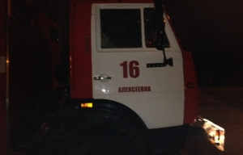](http://www.mchsmedia.ru/news/image/6657051)Фото: из архива ГУ МЧС России по Белгородской области

Минувшей ночью – в 03:02 на телефон Единой дежурно-диспетчерской службы поступило сообщение о дорожно-транспортном происшествии на автодороге «Алексеевка - Острогожск» Алексеевского городского округа, в районе села Репенка. По данным ГУ МЧС России по Белгородской области, на место происшествия были направлены дежурный караул пожарно-спасательной части № 16, сотрудники ГИБДД, бригада скорой медицинской помощи.

По прибытии на место было установлено, что здесь опрокинулся автомобиль марки «ГАЗель Некст». Есть пострадавшие. Всего к работе на месте ЧП привлекалась группировка сил и средств в составе 8-ми человек и 3-х единиц техники, в том числе от МЧС - 3 человека и 1 единица техники. Причины и детали автоинцидента устанавливают сотрудники правоохранительных органов.  
  
Материал взят с портала [МЧС Медиа](http://www.mchsmedia.ru/news/item/6657051/)

<http://www.mchsmedia.ru/news/item/6657051/>

**mirbelogorya.ru**

## [Губкинского подростка ищут в трёх муниципалитетах](https://mirbelogorya.ru/region-news/45-gubkin/43940-gubkinskogo-podrostka-ishchut-v-trjokh-munitsipalitetakh.html)

Раздел: [Губкин](https://mirbelogorya.ru/region-news/45-gubkin.html)

Опубликовано: 18.10.2021 19:50

Автор: Оксана Черных, Елена Зачепа

Сразу в трёх муниципалитетах Белгородской области развернуты поиски 15-летнего подростка из села Коньшино Губкинского округа. 16 октября, около 9 утра, он ушёл из дома, по его словам, на дополнительные занятия в школу. Но там не появился.

Своей маме он сказал, что идёт на дополнительные занятия в школе. Но в учебном заведении так и не появился. Ушёл налегке, не взяв с собой ни паспорт, ни телефон. Был обут в резиновые сапоги. И сейчас эта деталь не даёт его родственникам покоя. Ведь в школу Дима никогда так не ходил.

«Я думала, раз учительница не звонит, значит он на занятиях. Он там до 13. Может, с ребятами встретился. Потом уже в шесть часов я решила позвонить учительнице. Я спрашиваю: «Дима приходил утром?» Она говорит: «Нет, не приходил». А я говорю: «Почему вы мне не позвонили, не сообщили?» – рассказала мама подростка.

Также родственники узнали, что всю минувшую неделю подросток избегал общения с ровесниками. Замкнулся в себе.

Ранее подросток уже уходил из дома. Год назад его разыскивали сотрудники МЧС и волонтёры поискового отряда. Нашли спустя сутки в Чернянке. После парня поставили на профучёт с консультациями психиатра и психолога. Сейчас в школе работает следственная группа. Оперативный штаб по поиску подростка развернут в здании коньшинской администрации. Утром сюда прибыло два отряда сотрудников МЧС из Старого Оскола и Губкина. К поискам подростка подключились волонтёры «Лизы Алерт».

Поисковикам помогают жители села. Подключили беспилотную технику и на данный момент отрабатывают сразу несколько направлений – Губкинский, Старооскольский округа и Красненский район. Поиски подростка продолжаются. Всем, кому что-нибудь известно о его местонахождении, просьба сообщить по телефону 112 или 8-800-700-54-52.

<https://mirbelogorya.ru/region-news/45-gubkin/43940-gubkinskogo-podrostka-ishchut-v-trjokh-munitsipalitetakh.html>

**moe-belgorod.ru**

# Под Белгородом в ДТП пострадал подросток

На трассе перевернулась «десятка»

Под Белгородом в ДТП пострадал подросток

В Белгородском районе случилось ДТП, в котором пострадал подросток. На трассе перевернулся ВАЗ десятой модели.

По данным источника, инцидент произошел 17 октября в 21:40 на 14-м километре трассы Крым — Ясные Зори — Архангельское — Вергилевка — Солнцевка. 21-летний водитель не справился с управлением. Из-за этого машина вылетела на обочину и потеряла равновесие.

В происшествии пострадали двое. Автомобилиста и его 14-летнего пассажира пришлось госпитализировать.  
Подробнее: <https://moe-belgorod.ru/news/incidents/1106869>

<https://moe-belgorod.ru/news/incidents/1106869>

# В Белгородской области из дома сбежал подросток

15-летнего мальчика ищут полицейские и волонтеры

**[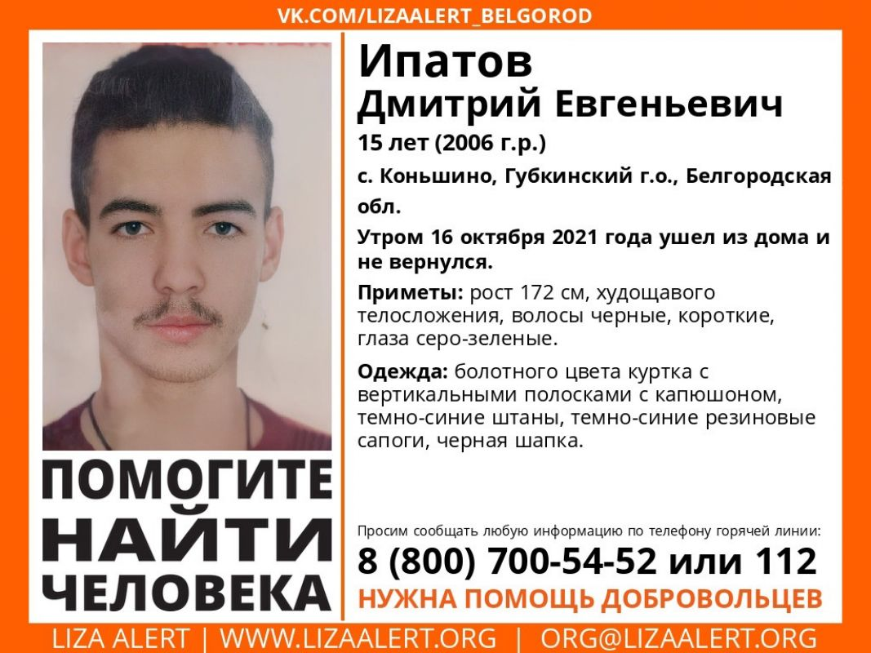](https://moe-belgorod.ru/media_new/1/7/7/7/1/9/4/material_1106835/original_photo-thumb_1920.jpg)**

В Белгородской области из дома сбежал подросток

В Белгородской области из дома сбежал 15-летний подросток. Об этом сообщает пресс-служба регионального СУ СК РФ.

По данным источника, в последний раз Дмитрия Ипатова из Губкинского горокруга видели 16 октября. Он сказал родным, что пойдет в школу на дополнительные занятия, но домой не вернулся. Документы и мобильный телефон подросток с собой не взял.

Отметим, что в прошлом году мальчик уже убегал из дома. Тогда его поставили на профилактический учет, психиатр-психолог провел с ним консультацию. Сейчас подросток на учете не состоит. Он живет с мамой, братом и сестрой.

Следователи уже осмотрели место жительства пропавшего школьника, опросили его родных, изъяли некоторые вещи. Полицейские и волонтеры отряда «Лиза Алерт» продолжают поиски подростка. Всех, кому известно о его местонахождении, просят сообщить об этом по телефону 8-910-369-94-37.  
Подробнее: <https://moe-belgorod.ru/news/people/1106835>

<https://moe-belgorod.ru/news/people/1106835>

**31.мвд.рф**

# Информация о ДТП на территории Белгородской области

Сегодня 09:17

17 октября на территории области совершено 1 дорожно-транспортное происшествие, в результате которого 2 человека получили телесные повреждения.

**Вид ДТП:**

- съезд с дороги.

**Белгородский район**

По предварительны данным, в 21 час 40 минут на 14 км автодороги «Крым – Ясные Зори – Архангельское – Вергилевка – Солнцевка» 21-летний водитель, управляя транспортным средством «ВАЗ-21120», двигаясь со стороны с. Ясные Зори в направлении с. Вергилевка, не справивился с управлением и допустил съезд на обочину с последующем опрокидыванием. В результате ДТП водитель и его 14-летний пассажир с полученными травмами госпитализированы.

<https://31.мвд.рф/news/item/26491258/>

**гибдд.рф**

## Информация о ДТП на территории Белгородской области

Октябрь, 18  09:00

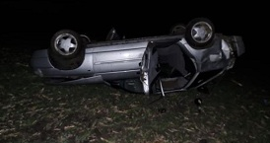

17 октября на территории области совершено 1 дорожно-транспортное происшествие, в результате которого 2 человека получили телесные повреждения.

**Вид ДТП:**

- съезд с дороги.

**Белгородский район**

По предварительны данным, в 21 час 40 минут на 14 км автодороги «Крым – Ясные Зори – Архангельское – Вергилевка – Солнцевка» 21-летний водитель, управляя транспортным средством «ВАЗ-21120», двигаясь со стороны с. Ясные Зори в направлении с. Вергилевка, не справивился с управлением и допустил съезд на обочину с последующем опрокидыванием. В результате ДТП водитель и его 14-летний пассажир с полученными травмами госпитализированы.

<https://гибдд.рф/r/31/news/item/26491178>

**yaruga.belregion.ru**

# Оперативный ежедневный прогноз возникновения и развития чрезвычайных ситуаций на территории краснояружского района на 19 октября 2021 года.

Оперативный ежедневный прогноз возникновения и развития чрезвычайных ситуаций на территории Краснояружского района на 19 октября 2021 года.



        По информации официального сайта Гидрометцентра, Белгородского ЦГМС  (филиал ФГБУ «Центрально-Черноземное управление по гидрометеорологии и мониторингу окружающей среды») и  прогнозу  ГУ МЧС России по Белгородской области  на территории Краснояружского района **19 октября**Облачно с прояснениями**.**Ночью повсеместно, днем местами небольшие (до 2 мм) осадки преимущественно в виде дождя. Ветер северо-западный

ночью 4-9 м/с, днем 7-12 м/с. Температура воздуха ночью 0-5˚ тепла, днем 6-11˚

тепла.

**Опасные метеорологические явления: не прогнозируются**

**Неблагоприятные метеорологические явления:  не прогнозируются**

Радиационная, химическая и бактериологическая обстановка на территории области в норме. Радиационный фон в пределах 0,10 - 0,11 мкЗв/час. Общий уровень загрязнения воздуха – умеренный. Экологическая обстановка благоприятная – фоновые показатели атмосферного воздуха не превышают предельно допустимых концентраций.

По данным Белгородского ЦГМС – филиала ФГБУ «Центральное - Черноземное УГМС» области на территории Краснояружского района установился**: 3 класс пожарной опасности.**

Вследствие не соблюдения правил пожарной безопасности на территории Краснояружского района, **повышается вероятность возникновения единичных очагов** возгорания сухой травы, из за неосторожного обращения с огнем при уборке мусора в частных домовладениях жилого сектора и дачных участков.

Прогнозируется увеличение техногенных пожаров  на территории  Краснояружского района.

В результате нарушения правил безопасности эксплуатации газового оборудования, на территории Краснояружского района существует вероятность  взрыва бытового газа в жилых домах, в производственных помещениях.

            В связи с распространением особого опасного инфекционного заболевания – коронавирус, сохраняется вероятность возникновения случаев заболевания людей на территории Краснояружского района.

           На территории  Краснояружского района прогнозируется выявление случаев заболеваний бешенством среди диких и домашних животных. Заболеваний людей бешенством не зарегистрировано. **Существует вероятность**заболевания животных опасными болезнями (африканская чума свиней, сибирская язва и т.д.)**(Источник ЧС** - человеческий фактор, миграция диких кабанов, зверей, птиц).

**Существует вероятность** возникновения происшествий и гибели людей на водных объектах (**Источник** – несоблюдения мер безопасности при нахождении на водоеме).

**Уважаемые Краснояружцы! В целях недопущения чрезвычайных ситуаций соблюдайте  правила пожарной безопасности. Эксплуатируйте только исправное газовое  и электрическое оборудование! Берегите свое здоровье и здоровье близких! Единый  бесплатный номер  службы спасения 112 и 101!**

<https://yaruga.belregion.ru/press-centr/2039/>

**go31.ru**

# Белгородец погиб в пожаре из-за загоревшегося матраса

Как сообщили в пресс-службе МЧС по Белгородской области, пожар был 16 октября в ***селе Засосна*** Красногвардейского района. К несчастью, в огне погиб***52-летний*** мужчина.

По предварительным данным, к пожару привело неосторожное курение. В квартире загорелся матрас, огонь перекинулся на здание и летнюю кухню.

Ещё один пожар случился 13 октября в селе **Порубежное** Борисовского района. Огонь повредил две комнаты общей площадью **15 м²**и кровлю. В огне пострадала собственница дома – **63-летняя** женщина. Её доставили в больницу.

Всего за неделю пожарные ликвидировали 66 возгораний.

<https://www.go31.ru/news/3232335/belgorodec-pogib-v-pozare-iz-za-zagorevsegosa-matrasa>

# «Порадоваться пока нечему». В Белгородской области идут поиски пропавшего подростка

Сегодняшнее оперативное совещание в правительстве региона началось с информации о поисках пропавшего в Губкине 15-летнего мальчика.

Напомним, о начале поисков [стало известно](https://www.go31.ru/news/3231883/v-gubkine-propal-15-letnij-malcik) вечером вчера, 17 октября. 15-летний житель Губкина утром в субботу, 16 октября, сказал родным, что пойдёт в школу на дополнительные занятия, и пропал. Его ищут следователи, полицейские, волонтёры «Лизы Аллерт».

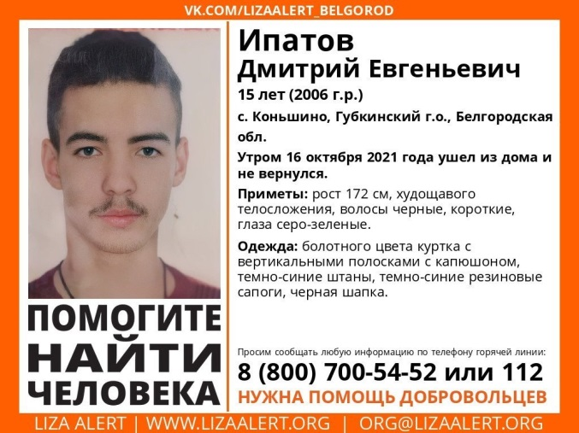

О ситуации с поисками школьника рассказал первый заместитель главы администрации Губкинского горокруга **Игорь Черенков**.

Поиски ведутся, пока порадоваться нечему. Привлечены все службы, в том числе и сельская администрация. С родителями общались. Это уже не первый случай ухода из семьи этого ребёнка. Занимаемся,

– сообщил он.

Губернатор **Вячеслав Гладков** поручил проработать маршрут движения подростка, которым тот двигался во время своего ухода из дома в 2020 году.

Проанализировать контакты, попытаться спрогнозировать новый маршрут. Нужно побыстрее нам эту задачу выполнить. До окончания светового дня,

– распорядился чиновник.

<https://www.go31.ru/news/3232195/poradovatsa-poka-necemu-v-belgorodskoj-oblasti-idut-poiski-propavsego-podrostka?utm_source=yxnews&utm_medium=desktop>

**mk-belgorod.ru**

# В Белгородской области пропал 15-летний подросток

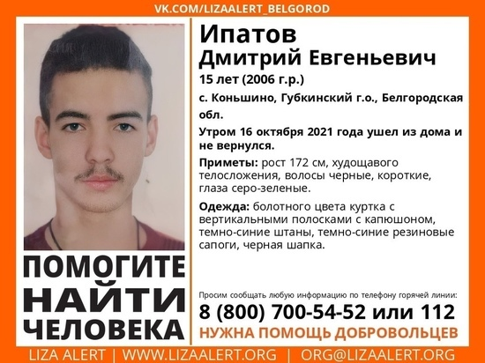

В Белгородской области ищут 15-летнего жителя Губкинского горокруга. В субботу 16 октября он ушел из дома и не вернулся. Правоохранители начали доследственную проверку. Вячеслав Гладков на оперативном совещании 18 октября поручил проработать возможные маршруты передвижения парня до окончания светового дня.

По данным пресс-службы Следственного комитета по Белгородской области, утром 16 октября парень сказал родным, что в школе у него в этот день будут проводить дополнительные занятия. Под этим предлогом он покинул дом. Телефон оставил дома. Вечером родственники школьника, так и не дождавшись его возвращения, обратились в полицию.

По факту пропажи парня организовали доследственную проверку. Сообщается, что в 2020 году он уже уходил из дома. Правоохранители осмотрели дом, где проживает мальчик, изъяли вещи, которые могут иметь отношение к этому случаю, опрашивают родственников, изучают круг общения школьника. К розыску подключили волонтеров "Лизы Алерт".

Об уходе подростка говорили на оперативном совещании 18 октября. По данным на 9 часов утра понедельника, его местонахождение пока не установлено. Вячеслав Гладков поручил проработать маршрут, по которому парень передвигался, когда уходил из дома в прошлом году. "Проанализировав контакты, попытаться спрогнозировать возможный новый маршрут движения. Нужно выполнить эту задачу до окончания светового дня", - сказал глава региона.

<https://www.mk-belgorod.ru/social/2021/10/18/v-belgorodskoy-oblasti-propal-15letniy-podrostok.html?utm_source=yxnews&utm_medium=desktop>

**fonar.tv**

# Губкине разыскивают 15-летнего подростка

*Дмитрий Ипатов в 2020 году уже уходил из дома, его ставили на профилактический учёт.*

Белгородский Следком проводит проверку после пропажи 15-летнего Дмитрия Ипатова из Губкинского горокруга. По информации ведомства, в субботу, 16 октября, юноша сообщил матери, что пойдёт в школу на дополнительные занятия, но вечером домой он так и не вернулся. Телефон с собой он не взял, своими планами ни с кем не поделился. При этом в прошлом году он уже уходил из дома. Его ставили на профилактический учёт и отправляли на консультацию к психиатру-психологу.

Следователи осмотрели дом, где жил мальчик, опросили его родных — мать, брата и сестру, изучили, как его воспитывают и с кем он общался. Это нужно, чтобы понять, что послужило поводом для ухода ребёнка из дома. Искать Диму помогают волонтёры поискового отряда «Лиза Алерт».

<https://fonar.tv/news/2021/10/18/v-gubkine-razyskivayut-15-letnego-podrostka-rozysk?utm_source=yxnews&utm_medium=desktop>

**oskol.city**

# Следственный комитет начал проверку по факту пропажи 15-летнего жителя Губкинского округа

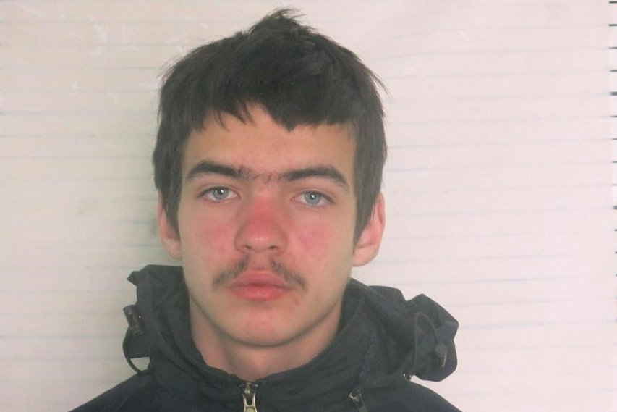

Фото:из соцсетей Следственного комитета

Следственный комитет проводит проверку по факту безвестного отсутствия несовершеннолетнего жителя Губкинского округа. Об этом ведомство сообщило через свои соцсети.  
  
Напомним, [пропал 15-летний житель Коньшино Ипатов Дмитрий Евгеньевич](https://gubkin.city/news/society/135136/). По предварительным данным, утром 16 октября подросток сказал родным, что пойдет в школу на дополнительные занятия, но вечером домой не вернулся, с собой телефона и документов не взял, о своих планах никому не сказал. 

Около полуночи 16 октября в правоохранительные органы Губкинского городского округа поступило сообщение о безвестном отсутствии по месту жительства 15-летнего подростка. По данному факту незамедлительно организовано проведение доследственной проверки. Следователем, совместно со следователем-криминалистом следственного управления, оперативными подразделениями УМВД России по Белгородской области осмотрено место жительства несовершеннолетнего, изъяты вещи и следы, имеющие значение для установления всех обстоятельств произошедшего. Опрашиваются родные мальчика, изучаются условия проживания и воспитания несовершеннолетнего, круг его общения, причины и условия, подтолкнувшие подростка к бесконтрольному уходу из дома. К розыску подростка подключены волонтёры поискового отряда «Лиза Алерт», — рассказали в следкоме.

Следователи отмечают, что в 2020 году несовершеннолетний уже допускал бесконтрольный уход из дома, был поставлен на профилактический учёт, прошёл консультацию у психиатра-психолога. Дмитрий проживает с матерью, братом и сестрой, в настоящее время на учёте не состоит.  
  
Всех, кому что-либо известно о местонахождении несовершеннолетнего, просят сообщить по телефону следственного комитета 8-910-369-94-37, на горячую линию поискового отряда «Лиза Алерт» 8-800-700-54-52 или в полицию 02, 102.  
  
Источник: <https://oskol.city/news/incidents/79361/?backurl=%2Fnews%2F%3Fcount%3D10%26from%3D79361%26section%3D%26nav%3D1>

<https://oskol.city/news/incidents/79361/?backurl=%2Fnews%2F%3Fcount%3D10%26from%3D79361%26section%3D%26nav%3D1>

**progorodsamara.ru**

# В Белгородской области 16 октября 2021 года пропал 15-летний мальчикФото: СУ СК России по Белгородской области

Об исчезновении подростка стало известно 16 октября

**В Белгородской области, в городе Губкине** пропал 15-летней мальчик. Об этом сообщили в управлении СК по региону. Известно, что ранее подросток уже уходил из дома.

**Сейчас его разыскивают следователи**, полицейские и волонтеры "Лизы Алерт".

**О пропаже мальчика стало известно в полночь** 16 октября. Выяснилось, что из дома он ушел еще в субботу утром, сказав, что направляется на дополнительные занятия в школу. Документы и телефон он не брал.

**В СК уточнили, что мальчик уже уходил**из дома в прошлом году. Тогда его даже пришлось поставить на профилактически учет.

**Мальчик проживает с мамой**, братом и сестрой. Следователь и криминалист провели обыск в их доме и изъяли все необходимое, что может помочь в поисках. Кроме того, были опрошены родные.

**Дмитрий Ипатов** родился 21 января 2006 года. Всем, кто имеет какую-либо информацию о мальчике, стоит позвонить по телефону +7 (910) 369-94-37.

<https://progorodsamara.ru/news/view/245055?utm_source=yxnews&utm_medium=desktop>

**podolsk.sminews.ru**

# *В Губкине пропал 15-летний школьник Дмитрий Ипатов*

Накануне, 16-го числа октября, в селе Коньшино в Губкине Белгородской области  
[пропал](http://podolsk.sminews.ru/link/https:/vk.com/lizaalert_belgorod) 15-летний Дмитрий Ипатов. Подросток в утренние часы вышел из дома и не  
вернулся.

Приметы мальчика: рост 172 см, ХТС, глаза серо-зеленые.

<http://podolsk.sminews.ru/news/38736?utm_source=yxnews&utm_medium=desktop&utm_referrer=https%3A%2F%2Fyandex.ru%2Fnews%2Finstory%2FVBelgorodskoj_oblasti_propal_15-letnij_shkolnik--0d85a1ddd908c3f2e47a92a55dbfb1cb>

**znamya31.ru**

# Взрывотехники Белгородской области ликвидировали 36 боеприпасов

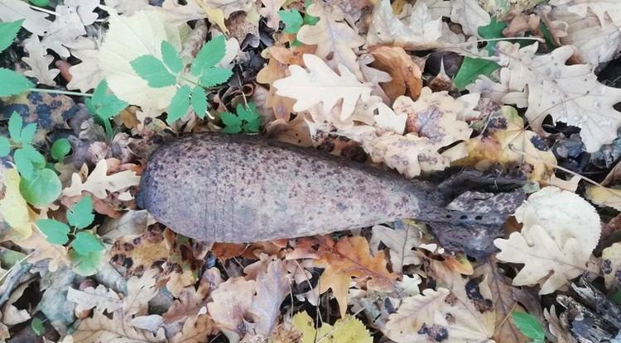Фото: ГУ МЧС России по Белгородской области

Предварительно доставив их на специальный полигон.

Взрывотехники региона уничтожили **36 взрывоопасных предметов**времен Великой Отечественной войны за прошедшую неделю. Об этом сообщили в пресс-службе ГУ МЧС России по Белгородской области.

**11 октября**в **Белгороде**рабочими при проведении строительных работ был обнаружен артиллерийский снаряд 105 мм. В этот же день в **посёлке Разумное Белгородского района**владельцем частного домовладения при проведении земляных работ был обнаружен артиллерийский снаряд 45 мм. Также в посёлке Разумное Белгородского района рабочими во время дорожных работ были обнаружены три минометные мины 82 мм.

**12 октября** в **Строителе Яковлевского городского округа**на территории частного домовладения хозяином земельного участка был обнаружен артиллерийский снаряд 45 мм. В **селе Хохлово Белгородского района**в лесополосе грибник обнаружил миномётную мину 81 мм. А чуть позже в**селе Мелихово Корочанского района**в лесополосе очевидцем была обнаружена миномётная мина 81 мм.

**13 октября** в **селе Гостищево Яковлевского городского округа** очевидец обнаружил в лесополосе минометную мину 50 мм. В **Белгороде**рабочими при сносе старого забора был обнаружен реактивный снаряд М-8. В **селе Прелестное Прохоровского района** владельцем земельного участка при проведении строительных работ был обнаружен артиллерийский снаряд 105 мм.

**14 октября** в **посёлке Ивня**на территории частного домовладения при проведении сельскохозяйственных работ собственником обнаружен артиллерийский снаряд 88 мм.

**15 октября**в **посёлке Дубовое Белгородского района**в лесополосе грибники обнаружили минометную мину 82 мм.

**16 октября**в **селе Мясоедово Белгородского района**в лесу очевидец обнаружил миномётную мину 82 мм. В **селе Шамино Шебекинского** городского округа в лесополосе грибник обнаружил 17 миномётных мин 50 мм.

**17 октября**в **хуторе Ольховатка Корочанского района**собирая в лесу грибы очевидец обнаружил миномётную мину 50 мм. В **селе Кустовое Яковлевского городского округа**на территории частного домовладения при проведении сельскохозяйственных работ был обнаружен артиллерийский снаряд 75 мм. В**посёлке Борисовка** грибники обнаружили два артиллерийских снаряда 76 мм и 45 мм. В**хуторе Бехтеевка Корочанского района** на территории частного домовладения при проведении сельскохозяйственных работ была обнаружена миномётная мина 82 мм.

Благодаря слаженным действиям отделения взрывотехнической поисково-спасательной службы области все боеприпасы были доставлены на полигон и ликвидированы.

<https://znamya31.ru/proisshestviya/18641.html>

# Дожди придут в Белгородскую область

19 октября на территории региона ожидается облачная с прояснениями погода.

Белгородские синоптики прогнозируют завтра,**19 октября,** на территории региона облачную с прояснениями погоду. Ночью и днём местами небольшие осадки в виде дождя. Ветер северо-западный ночью **4–9 м/с,** днём **7–12 м/с.**

*«Температура воздуха ночью****от 0 до 5 градусов****тепла, днем****6–11 градусов****тепла», — сообщили в ГУ МЧС России по Белгородской области.*

В Белгороде ночью **от 2 до 4 градусов** тепла, днём**7–9 градусов** тепла.

<https://znamya31.ru/proisshestviya/18639.html>

# Белгородские огнеборцы ликвидировали 66 пожаров на минувшей неделе

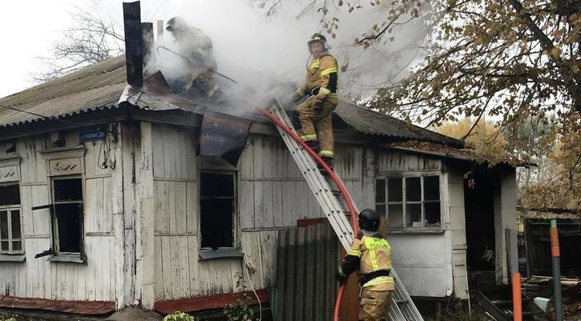Фото: ГУ МЧС России по Белгородской области

**66 пожаров**произошли в регионе на минувшей неделе, семь из них огнеборцы ликвидировали в жилых помещениях. Как сообщили в пресс-службе ГУ МЧС России по Белгородской области, один человек погиб и один получил травмы. Основной причиной происшествий стало нарушение правил пожарной безопасности при эксплуатации бытовых электроприборов.

**13 октября в 22:11** поступило сообщение о пожаре в частном жилом доме, расположенном на улице 2-я Порубежанская в **селе Порубежное Борисовского района**. Огнём в результате происшествия были повреждены две комнаты и кровля дома. В результате пожара пострадала собственница домовладения – женщина **1958 года рождения,** которая была госпитализирована в медицинское учреждение. По предварительным данным, к пожару могло привести нарушение правил технической эксплуатации электрооборудования.

**14 октября в 08:01**поступило сообщение о пожаре в жилом доме в **селе Каплино Старооскольского городского округа.** Огнём в результате происшествия жилое строение было повреждено внутри по всей площади, с последующим обрушением кровли. Причиной пожара, по предварительным данным, мог стать недостаток конструкции и изготовления электрооборудования.

**В 10:24**поступило сообщение о пожаре в **селе Заломное Губкинского городского округа,** на улице Зелёная произошёл пожар в жилом доме. Огнём в результате происшествия была повреждена кровля. Предполагаемая причина – нарушение правил монтажа электрооборудования. Пожар ликвидирован до прибытия дежурного караула пожарно-спасательной части.

**В 15:03**минуты поступило сообщение о пожаре в жилом доме мансардного типа в **селе Соколовка Корочанского района** по улице Думановка. В результате происшествия в двух комнатах огнём были повреждены вещи и мебель, были закопчены стены и потоло. По предварительным данным, причиной пожара мог стать поджог.

**16 октября в 02:48** поступило сообщение о пожаре в **Старом Осколе** в садовом некоммерческом товариществе **«Дружба»**— здесь произошёл пожар в двухэтажном жилом доме. Огнём была повреждена кровля. Предполагаемая причина – неправильное устройство и неисправность отопительных печей и дымоходов.

**В 18:37**поступило сообщение о пожаре в летней кухне в **селе Засосна Красногвардейского района.**Огнём в одной из комнат был поврежден матрас. К сожалению, в результате происшествия погиб мужчина **1969 года рождения**. К пожару, по предварительным данным, привела неосторожность при курении. Пожар был ликвидирован до прибытия дежурного караула пожарно-спасательной части.

**17 октября в 20:02**поступило сообщение о пожаре в частном жилом доме на двух собственников, расположенном в **селе Гонки Белгородского района** по улице Зелёная. Дом был повреждён огнём. Причиной пожара, по предварительным данным, стало нарушение правил технической эксплуатации электрооборудования.

<https://znamya31.ru/proisshestviya/18637.html>

**vremya31.ru**

# СК возбудил уголовное дело после пропажи подростка в Губкинском городском округе

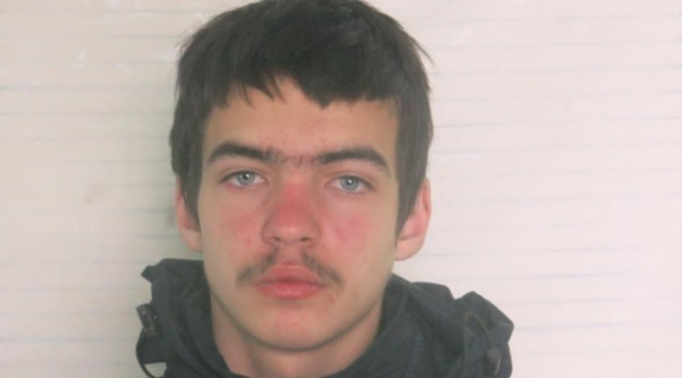Фото: Следственный комитет Российской Федерации по Белгородской области / belgorod.sledcom.ru

Уголовное дело возбуждено по статье «Убийство».

Следственный отдел по городу Губкин следственного управления СК РФ [возбудил](https://belgorod.sledcom.ru/news/item/1620891/) уголовное дело по статье «убийство» по факту безвестного отсутствия 15-летнего жителя Губкинского городского округа.

Напомним, 15-летний **Дмитрий Ипатов**[пропал](https://vremya31.ru/10363.html) в селе Коньшино. Ориентировки с приметами юноши опубликовали в соцсетях волонтёры поискового отряда «Лиза Алерт». По предварительным данным, молодой человек ушёл из дома утром, сказав родным, что пойдёт в школу на дополнительные занятия. Однако вечером он домой не вернулся, телефона и документов с собой не взял, а о своих планах никому не сказал. В последнее время стал замкнут, с одноклассниками не общался.

*«Уголовное дело возбуждено с целью проведения максимально возможного комплекса следственных, процессуальных действий и экспертиз, которые позволят следствию установить обстоятельства и причины ухода несовершеннолетнего из дома, в полном объеме отработать все возможные версии произошедшего с привлечением к расследованию специалистов, спец- и кримтехники, допросами свидетелей из круга общения пропавшего подростка», — уточнили в Следственном комитете.*

Сейчас в поисках пропавшего участвуют следователи и криминалисты следственного управления, сотрудники УМВД России по Белгородской области, подразделения ГУ МЧС России по Белгородской области, волонтёры поискового отряда «Лиза Алерт», просто неравнодушные жители области. Работают водолазы с оборудованием, беспилотный летательный аппарат, используются тепловизоры.+

Все, кому что‑либо известно о местонахождении несовершеннолетнего, просьба сообщить по телефону **8–910–369–94–37, 8–800–700–54–52 или 112**

<https://vremya31.ru/proisshestviya/10368.html>

# Подросток пропал в Губкине

15-летний юноша ушёл в школу, но не взял с собой телефон.

15-летний **Дмитрий Ипатов**пропал в селе Коньшино Губкинского городского округа. Ориентировки с приметами юноши опубликовали в соцсетях волонтёры поискового отряда «Лиза Алерт». Как [сообщили](https://belgorod.sledcom.ru/news/item/1620484/) в Следственном комитете, по факту безвестного отсутствия несовершеннолетнего жителя Губкинского горокруга проводится проверка.

Фото: Поисковый отряд "ЛизаАлерт" Белгородской области / vk.com/lizaalert_belgorod

Сообщение о пропавшем поступило около полуночи **16 октября**. По предварительным данным, молодой человек ушёл из дома утром, сказав родным, что пойдёт в школу на дополнительные занятия. Однако вечером он домой не вернулся, телефона и документов с собой не взял, а о своих планах никому не сказал. До настоящего времени его местонахождение не установлено.

Известно, что в 2020 году уже подросток уже уходил из дома, находился на профучёте, прошел консультацию у психиатра-психолога, в настоящее время на учёте не состоит. Пропавший проживает с матерью, братом и сестрой.

Следователи осмотрели место жительства несовершеннолетнего, изъяли вещи и следы, имеющие значение для установления всех обстоятельств произошедшего. Опрашиваются родные мальчика, изучаются условия проживания и воспитания несовершеннолетнего, круг его общения, причины и условия, подтолкнувшие подростка к бесконтрольному уходу из дома. К розыску подростка подключены волонтеры поискового отряда «Лиза Алерт».+

Все, кому что‑либо известно о местонахождении несовершеннолетнего, просьба сообщить по телефону **8–910–369–94–37, 8–800–700–54–52 или 112.**

<https://vremya31.ru/proisshestviya/chp/10363.html?utm_source=yxnews&utm_medium=desktop>

**nblg.ru**



# «ГАЗель Некст» опрокинулась в Алексеевском ГО: есть пострадавшие

Минувшей ночью – в 03:02 на телефон Единой дежурно-диспетчерской службы поступило сообщение о дорожно-транспортном происшествии на автодороге «Алексеевка — Острогожск» Алексеевского городского округа, в районе села Репенка. По данным ГУ МЧС России по Белгородской области, на место происшествия были направлены дежурный караул пожарно-спасательной части № 16, сотрудники ГИБДД, бригада скорой медицинской помощи.

По прибытии на место было установлено, что здесь опрокинулся автомобиль марки «ГАЗель Некст». Есть пострадавшие. Всего к работе на месте ЧП привлекалась группировка сил и средств в составе 8-ми человек и 3-х единиц техники, в том числе от МЧС — 3 человека и 1 единица техники. Причины и детали автоинцидента устанавливают сотрудники правоохранительных органов.

Источник: http://www.mchsmedia.ru/news/item/6657051/

<http://nblg.ru/event/gazel-nekst-oprokinulas-v-alekseevskom-go-est-postradavshie/>

**prostor31.ru**

# Женщина на машине сбила мужчину на трассе в Губкинском городском округе

В результате ДТП пострадавший был доставлен в больницу.

Авария произошла около**18:40 15 октября**. Как сообщили в пресс-службе УМВД России по Белгородской области, наезд на пешехода случился на **13 км** автодороги Губкин — Аверино — Архангельское — Никаноровка — Ольховатка — Лопухинка.

По предварительным данным**39-летний** мужчина шёл по проезжей части навстречу движению автомобиля. В этот момент его сбила **40-летняя** женщина, которая управляла автомобилем LADA GRANTA.

В результате дорожно-транспортного происшествия мужчина получил телесные повреждения, с которыми был доставлен в Губкинскую ЦРБ. Госпитализация ему не понадобилась, после осмотра врачей он был отпущен домой.

<https://prostor31.ru/obshestvo/bezopasnost/12054.html>

**aif.ru**

**Стая птиц врезалась во взлетающий самолет в Белгороде**

Стая птиц врезалась в Superjet 100 во время разгона по взлетной полосе в белгородском аэропорту, [передает](https://www.interfax.ru/russia/798032) «Интерфакс» со ссылкой на источник.

Экипажу самолета Белгород - Москва пришлось предпринять экстренное торможение.

На борту находились 46 пассажиров и пять членов экипажа, никто не пострадал.

Воздушное судно проверяют на предмет повреждений, а пассажиров направили в зал ожидания.

Накануне воздушное судно с патриархом Кириллом [не смогло](https://aif.ru/society/religion/samolet_s_patriarhom_kirillom_ne_smog_prizemlitsya_v_orle_iz-za_tumana) приземлиться в Орле из-за тумана.

<https://aif.ru/incidents/staya_ptic_vrezalas_vo_vzletayushchiy_samolet_v_belgorode?utm_source=yxnews&utm_medium=desktop>

**osnmedia.ru**

# Стая птиц помешала взлету Superjet 100 в Белгороде

В Белгороде во время разгона по взлетной полосе стая птиц попала попала в самолет «Сухой Суперджет 100». В связи с этим экипажу пришлось предпринять экстренное торможение.

Сообщается, что торможение завершилось благополучно. На борту в момент инцидента находились 46 пассажиров и 5 членов экипажа. В настоящее время все пассажиры размещены в зале ожидания аэропорта, сообщается, что никто не пострадал. Воздушное судно находится на досмотре.

Ранее [Общественная служба новостей](https://www.osnmedia.ru/proisshestviya/podmoskovnyj-politsejskij-prostrelil-devushke-nogu-pri-popytke-spasti-ee-ot-alabaya/) сообщала о другом инциденте: в Подмосковье полицейский прострелил девушке ногу при попытке спасти ее от алабая. По факту произошедшего проводится проверка.

<https://www.osnmedia.ru/proisshestviya/staya-ptits-pomeshala-vzletu-superjet-100-v-belgorode/?utm_source=yxnews&utm_medium=desktop>

**bryansktoday.ru**

# Стая птиц попала в пассажирский самолет в Белгороде

[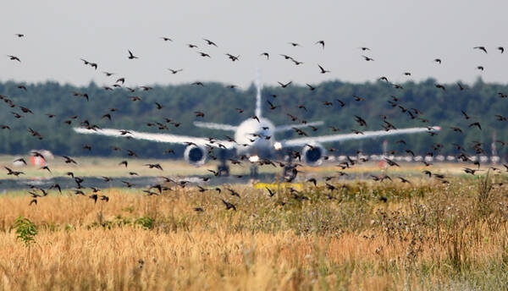](https://bryansktoday.ru/uploads/common/b38c5a6880d31de2_XL.jpg)

**Экипаж предпринял экстренное торможение**

Сегодня вечером, 18 октября, стая птиц попала в самолет «Сухой Суперджет» в Белгороде во время разгона по взлетной полосе. В результате экипажу пришлось предпринять экстренное торможение.

На борту в момент ЧП находились 51 человек. К счастью, в результате инцидента никто не пострадал.

Пассажиров отправили в зал ожидания аэропорта. Лайнер обследуют техники.

<https://bryansktoday.ru/article/171074?utm_source=yxnews&utm_medium=desktop>

**tvc.ru**

Стая птиц помешала взлету самолета в аэропорту Белгорода

Экипаж предпринял экстренное торможение

Экипажу самолета "Сухой Суперджет" в Белгороде пришлось предпринять экстренное торможение во время разгона по взлетной полосе. В лайнер попала стая птиц.

"На взлетно-посадочной полосе в Белгороде при разгоне самолета "Сухой Суперджет 100" следованием Белгород - Москва попала стая птиц, после чего борт предпринял экстренное торможение", - приводит ["Интерфакс"](https://www.interfax.ru/)комментарий информированного источника.

На борту самолета находился 51 человек: 46 пассажиров и 5 членов экипажа. Инцидент завершился благополучно. Лайнер обследуют техники, пассажиры размещены в зале ожидания аэропорта.

<https://www.tvc.ru/news/show/id/223578/?utm_source=yxnews&utm_medium=desktop>

**ren.tv**

**Стая птиц попала в пассажирский самолет в Белгороде во время разгона**

**Во время инцидента никто не пострадал.**

**Читать ren.tv в**

Стая птиц попала в самолет "Сухой Суперджет" в Белгороде во время разгона по взлетной полосе. В результате экипажу пришлось предпринять экстренное торможение. Об этом сообщил "Интерфаксу" информированный источник.

*"На взлетно-посадочной полосе в Белгороде при разгоне самолета "Сухой Суперджет 100" следованием Белгород - Москва попала стая птиц, после чего борт предпринял экстренное торможение",*- заявил собеседник агентства.

По его словам, торможение в результате было завершено благополучно. На борту в момент ЧП находились 51 человек - 46 пассажиров и 5 членов экипажа.

*"Все пассажиры размещены в зале ожидания аэропорта. Судно находится на досмотре", -* заключил источник.

Ранее стая птиц [сломала двигатель самолета](https://ren.tv/news/v-rossii/880070-samolet-zenita-popal-v-staiu-ptits-pered-posadkoi-v-pulkovo) "Зенит" перед посадкой в Пулково.

<https://ren.tv/news/x/892859-staia-ptits-popala-v-passazhirskii-samolet-v-belgorode-vo-vremia-razgona?utm_source=yxnews&utm_medium=desktop>

**interfax.ru**

# Стая птиц помешала взлету Superjet 100 в Белгороде

Москва. 18 октября. INTERFAX.RU - Стая птиц попала в самолет "Сухой Суперджет" в Белгороде во время разгона по взлетной полосе, экипажу пришлось предпринять экстренное торможение, сообщил "Интерфаксу" информированный источник.

"На взлетно-посадочной полосе в Белгороде при разгоне самолета "Сухой Суперджет 100" следованием Белгород - Москва попала стая птиц, после чего борт предпринял экстренное торможение", - сказал собеседник агентства.

Он сообщил, что торможение было завершено благополучно. На борту находились 51 человек: 46 пассажиров и 5 членов экипажа.

Все пассажиры размещены в зале ожидания аэропорта. Воздушное судно находится на досмотре, отметил источник.

<https://www.interfax.ru/russia/798032>